

לתלמידי כיתה ז' יוני2022



**עבודות קיץ במתמטיקה**

**על מנת להתחיל את השנה הבאה במקום בו סיימנו ושלא תשכחו את שלמדנו,**

**ועל מנת להגדיל את הסיכוי להצלחה, ניתנת לכם עבודה זו.**

1. עליכם לפתור את העבודה בהתאם להקבצה שבה שובצתם.

( מדעית, מצוינות הקבצה א', והקבצה ב' , )

1. כל העבודות לכל ההקבצות נמצאות בקובץ זה.

1. את העבודה יש להגיש בשיעור המתמטיקה הראשון בשנת הלימודים הבאה.

**העבודה תוגש בצורה ברורה ומסודרת בקלסר**.

1. בתחילת השנה ובמהלכה תבחנו על נושאים שבעבודה.
2. עבודות הקיץ נשלחה במשוב ותופיע גם באתר בי"ס <http://amiasaf.ort.org.il/>
3. תלמיד הרוצה לעבור להקבצה גבוהה יותר , יוכל להיבחן בתחילת השנה ברמה הגבוהה מזו שהוא שובץ וציון המעבר להקבצה גבוהה יותר 75 ומעלה.

המבחן יערך במהלך השבועיים הראשונים של שנת הלימודים הבאה.

**תנאי הכרחי לאישור להיבחן הוא הגשת עבודת הקיץ ברמה המבוקשת למורה לפני הבחינה**.

אנו מאחלים הצלחה רבה וחופשה נעימה !

בברכה,

צוות מורים למתמטיקה

עמי אסף , בית ברל

**ע ב ו ד ת ק י ץ לתלמידי מדעית**

1. התאימו בין הנקודה לבין שיעורי הנקודה המתאימים לה. (בערך)

10

20

20-

10-

10-

20-

10

20

D

B

C

A

1. (22 , 22-)
2. (9- , 15-)
3. (16- , 4)
4. (16- , 4-)
5. (17 , 16)
6. חשבו, הראו דרך

|  |  |
| --- | --- |
| 2) | 1) 12 – 4 ·5 = |
| 4) 3.5 · 100 = | 3) |

1. א. איזה מספר נוכל לחלק ב- (5-) ונקבל (3-)?

ב. איזה מספר נוכל להכפיל ב- (4-) ונקבל 20 ?

1. איזה ביטוי הוא שווה ערך לביטוי b4 ?
2. b + b + b + b
3. b3 + b
4. 2b + 2b
5. b ⋅ b ⋅ b ⋅ b
6. AB הוא קו ישר.  
   מה גודל הזווית ACD בסרטוט? הסבירו.

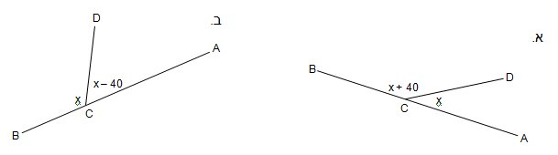

1. אם x = (-2) מה ערך הביטוי  ? הציגו חישוב.
2. נתון מלבן ABCD ובתוכו משולש.  
    קבעו את גודל זווית x על סמך הנתונים.

א.

ב.

B

A

C

D

E

x

30°

C

B

D

A

E

x

47°

1. איזה מהביטויים הבאים הוא שווה ערך לביטוי בשורה העליונה?

|  |  |  |  |  |  |
| --- | --- | --- | --- | --- | --- |
| א) 3(x + y) – (3x – y) | | | ב) 2(2x + 2y) – (2x – 2y) | | |
| 1. | | 0 | 1. | | 2x |
| 2. | | 4y | 2. | | 2x + 2y |
| 3. | | 6x + 4y | 3. | | 2x + 6y |

1. לפניכם מלבן ובתוכו מקבילית צבועה באפור.  
    חשבו את השטח האפור.

א.

ב.

3

2

3

10

12

4

5

5

1. חשבו את התרגילים הבאים.

|  |  |  |  |
| --- | --- | --- | --- |
| 13 + 7 ⋅ 2 – 6 = | ה. | 100 : (-5)2 = | .א |
|  | ו. | (62 – 42) : 22 = | .ב |
|  | .ז |  | ג. |
| 50 – (7 + 4 ⋅ 23)= | .ח | 36 – (6 + 3 ⋅ 11) = | ד. |
|  |  |  |  |

1. מחיר מחברת עבה x שקלים. מחירה של מחברת דקה קטן ב- 3 שקלים ממחיר   
    מחברת עבה.
2. איזה ביטוי מתאר עלותן של 6 מחברות דקות?
   1. 6x – 3 שקלים
   2. 6(x – 3) שקלים
   3. 3(x – 6) שקלים
   4. 6(x + 3) שקלים
3. דן קנה 2 מחברות עבות ו- 6 מחברות דקות ושילם בסך הכל 30 שקלים.  
   מה מחיר מחברת עבה?
4. m מייצג מספר. אם נחסר ממנו 4 ונכפול את ההפרש ב- 7 נקבל 70.  
    איזו מהמשוואות הבאות מציגה את הנתון?
5. 7m – 4 = 70
6. 7(m – 4) = 70
7. 7(m + 4) = 70
8. 7m + 4 = 70
9. נתון: a = 3 b = -1  
    מה ערך הביטוי: -2a – 3(b – 4) ? הציגו דרך חישוב.

נתון: a = -3 b = -2  
 מה ערך הביטוי: 4a – 3(2 – b) ? הציגו דרך חישוב.

1. איזה מהמספרים הבאים יכול להיות המספר המסומן ב- k?

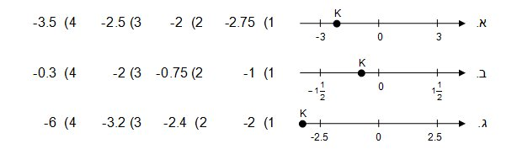

1. 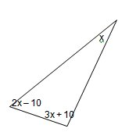חשבו את מידת הזוויות במשולש, על פי הנתונים.
2. א) רק ביטוי אחד אינו שווה ערך לביטוי 

|  |  |  |  |  |  |  |  |
| --- | --- | --- | --- | --- | --- | --- | --- |
| 1) | (4x – 5) : 6 | 2) | 4x – 5 : 6 | 3) |  | 4) |  |

ב) רק ביטוי אחד שווה ערך לביטוי 

|  |  |  |  |  |  |
| --- | --- | --- | --- | --- | --- |
| 1) | (2x + 4) : (3x – 5) | 2) | 2x + 4 : (3x – 5) | 3) | (2x + 4) : 3x – 5 |

1. כתבו 2 משוואות שונות שפתרונן שווה לפתרון המשוואה: 5(x + 6) = 20

__________________________ __________________________

1. א. רוחב מלבן 4 ס"מ והיקפו 18 ס"מ. מה שטח המלבן בסמ"ר?  
     
    ב. אורך מלבן 10 ס"מ והיקפו 32 ס"מ. מה שטח המלבן בסמ"ר?
2. השלימו את המספר החסר בכל אחד מהשוויונות שלפניכם.

|  |  |  |  |
| --- | --- | --- | --- |
| א) |  | ב) | 10 : 2 + __ = 0 |

1. נתון: a + b = -10 ו- c = 8. מה ערך הביטוי 6(a + b + c) ? הראו דרך.
2. א. לפניכם משולש: ב. לפניכם משולש:

A

D

C

B

B

A

C

D

∡BAD = 40°  
∡C = 50°

AD חוצה ∡BAC

חשבו את גודלה של ∡B

BD חוצה את ∡ABC  
∡A = 40°

∡DBC = 60°

חשבו את גודלה של ∡C

AD חוצה ∡CAB

∡C = 40°  
∡DAB = 15°

מצאו את∡ABC

ג. לפניכם משולש:

C

D

B

A

1. מה היקף ריבוע ששטחו 81 סמ"ר?
2. א. לדן יש 4 קלפים יותר מאשר לאמיר.  
    ליוגב יש פי 5 יותר קלפים מאשר לדן.  
    אם לאמיר x קלפים, איזה ביטוי מייצג את מספר הקלפים שיש ליוגב?

1) 5x + 4

1. 5x – 4
2. 5(x + 4)
3. 5x

ב. ליוגב 50 קלפים. כמה קלפים יש למאיר?

1. א. לאור יש 4 כובעים יותר מאשר לנורית. לגיל יש פי 2 כובעים מאשר לאור.  
    אם לנורית יש t כובעים, איזה ביטוי מייצג את מספר הכובעים שיש לגיל?

1) 2t + 4

1. 2(t + 4)
2. 2t – 8
3. 2t

ב. לגיל יש 28 כובעים. כמה כובעים יש לנורית?

1. לפניכם 3 תיבות שהנפח שלהן 600 סמ"ק.

מה צריך להיות הערך של a ?

20 ס"מ

10 ס"מ

20 ס"מ

6 ס"מ

5 ס"מ

a

a

a

4 ס"מ

1. לפניכם משולשים שמידותיהם נתונות בעזרת ביטויים אלגבריים.  
   חשבו את אורכי הצלעות אם ידוע היקף המשולש.

B

A

C

היקף המשולש ABC 25 ס"מ

א.

x

2x + 1

x + 8

E

D

F

היקף המשולש DEF 43 ס"מ

ב.

2x – 1

3x + 4

3x

M

K

L

היקף המשולש KLM 40 ס"מ

ג.

4x

2x + 10

3x + 3

1. א. במפעל אורזים בכל דקה חטיפים בשני סוגי שקיות.  
    שקיות קטנות עם 7 חטיפים.  
    שקיות גדולות עם 21 חטיפים.  
    מספר השקיות הקטנות גדול ב- 4 ממספר השקיות הגדולות.  
    סה"כ כמות החטיפים בשקיות הקטנות שווה לכמות החטיפים בשקיות הגדולות.  
    היעזרו במשוואה וחשבו בכמה שקיות קטנות ובכמה שקיות גדולות אורזים (לדקה) את החטיפים.
2. x מייצג את ______________________________
3. המשוואה המתאימה היא _____________________
4. מספר השקיות לדקה מכל סוג הוא __________ , ___________

ב. ארזו כוסות בשני סוגי אריזות.  
אריזות קטנות בהן יש 6 כוסות בכל אריזה.  
אריזות גדולות בהן יש 24 כוסות בכל אריזה.  
מספר האריזות הקטנות גדול ב- 9 ממספר האריזות הגדולות.  
בסה"כ כמות הכוסות באריזות הקטנות שווה לכמות הכוסות באריזות הגדולות.  
היעזרו במשוואה וחשבו בכמה אריזות מכל סוג ארזו את הכוסות.

1. x מייצג את ______________________________
2. המשוואה המתאימה היא _____________________
3. מספר האריזות מכל סוג הוא __________ , ___________
4. בסרטוטים הבאים מצוירים טרפזים (המידות נתונות בס"מ).  
    הטרפזים מחולקים לריבוע ומשולש.  
    קבעו בכל סרטוט למי שטח גדול יותר. נמקו את תשובתכם.

B

A

C

א.

20

.

ב.

B

10

D

A

B

E

D

C

8

10

1. לפניכם מבנים מכדורים המסודרים בסדרה.

מבנה 1

מבנה 2

מבנה 4

מבנה 3

1. אם ממשיכים לסדר קבוצות של כדורים בסדרה, כמה כדורים יהיו במבנה 5?
2. באיזה מקום בסדרה תהיה קבוצה של 13 כדורים?

|  |  |
| --- | --- |
| מקום בסדרה | מספר כדורים |
| 7 |  |
| 10 |  |
| 100 |  |
|  | 61 |
| n |  |

2

1. השלימו את הטבלה.
2. באיזה מקום יש 100 כדורים?
3. באיזה מקום יש 41 כדורים?
4. בכל אחד מהשרטוטים ,חשב את

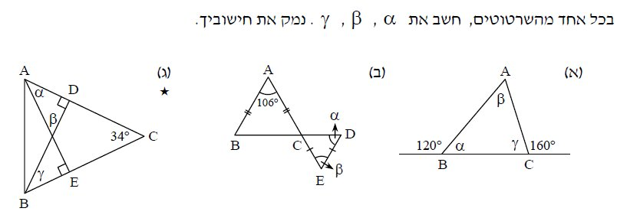



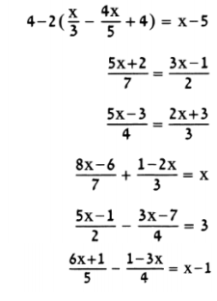פתרו את המשוואות הבאות:

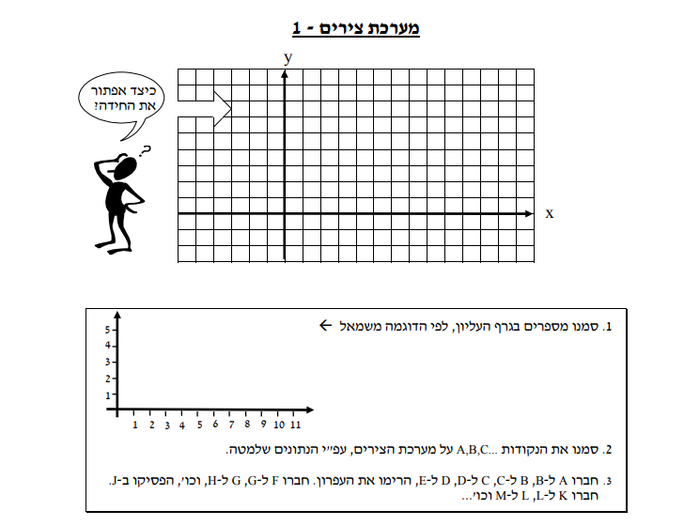

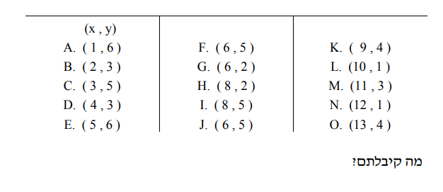

**עבודת קיץ מצויינות והקבצה א**

1. פתרו את המשוואות שלפניכם. הראו את כל שלבי הפתרון.

|  |  |
| --- | --- |
|  |  |
| 4) –1(x + 1) = 8 | 3) 4x – 8 = 2(x – 3) |
| 6) | 5) 2(x + 5) = 7 + 3(x – 1) |
| 8) | 7) |

1. איזה מספר יש להציב בביטוי 3x – 9 כדי שערך הביטוי יהיה (15-)?

א) 2

ב) (2-)

ג) 5

ד) 3

1. הציבו a = 5, b = (-4), c = 1 בביטוי: 2a – b + c וחשבו את ערכו של הביטוי.

4. פתרו את הבעיות הבאות:

1. ליואב וגלית יחד 320 שקלים.

ליואב יש 50 שקלים יותר מאשר לגלית .

כמה כסף יש לכל אחד מהם ?

x מייצג את סכום הכסף שיש לגלית.

5. חשבו, הראו דרך

|  |  |
| --- | --- |
| 2) | 1) 12 – 4 ·5 = |
| 4) 3.5 · 100 = | 3) |

6. נפח תיבה הוא 120 סמ"ק. מצא את גובהה על פי הנתונים שבשרטוט.

4 ס"מ

10 ס"מ

7. לדנה יש 10 בולים יותר מלרון. לתמר יש פי 2 בולים מכמות הבולים של רון ודנה יחד.

**X** מייצג את מספר הבולים שיש לרון.

8. א) איזה מהביטויים האלגבריים מתאים למספר הבולים שיש לתמר?

1) 20x + 2

2) 2(10 +2x)

3) 2·10 + x

4) 

ב) אם לשלושתם יחד היו 66 בולים. כמה בולים היו לתמר? הציגו את דרך החישוב.

9. לרן יש פי 1.5 ספרים יותר מגל. לאורית יש פי 4 ספרים יותר ממספר הספרים שיש

לרן. **X** מייצג את מספר הספרים שיש לגל.

א) בטאו בעזרת x את מספר הספרים שיש לרן ואת מספר הספרים שיש לאורית.

ב) אם לשלושתם יחד יש 68 ספרים. כמה ספרים יש לרן?

10. נתון: KB הוא חוצה זווית <AKC .

A

B

C

D

K

<DKA = 1100.

חשבו את <BKC. (הראו את דרך החישוב).

11. **א.** מה גודל השטח המקווקו?

50 ס"מ

70 ס"מ

1.5 מ'

**ב.** איזה חלק משטח המלבן הוא השטח המקווקו?

12. מצאו את שטח המשולש ΔABC.

20

A

B

C

D

15

28

13. איזה מהמספרים הבאים יכול להיות המספר המסומן ב- k?



14. חשבו את ערך הביטוי 2x-5 עבור x=0

15. איזה מהביטויים הבאים שווה לביטוי 10-x+x

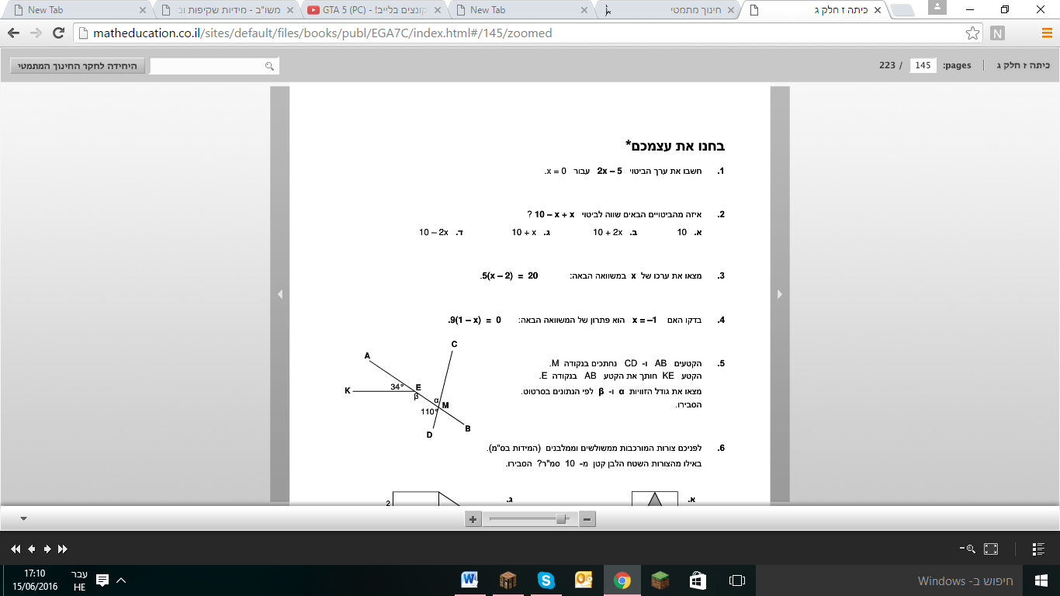

16. מצאו את ערכו של x במשוואה 5(x-2)=20

17. 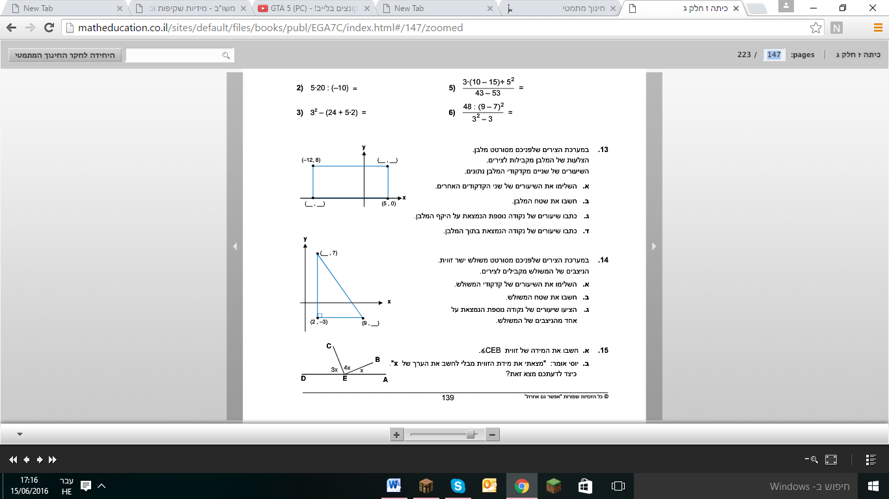

18.

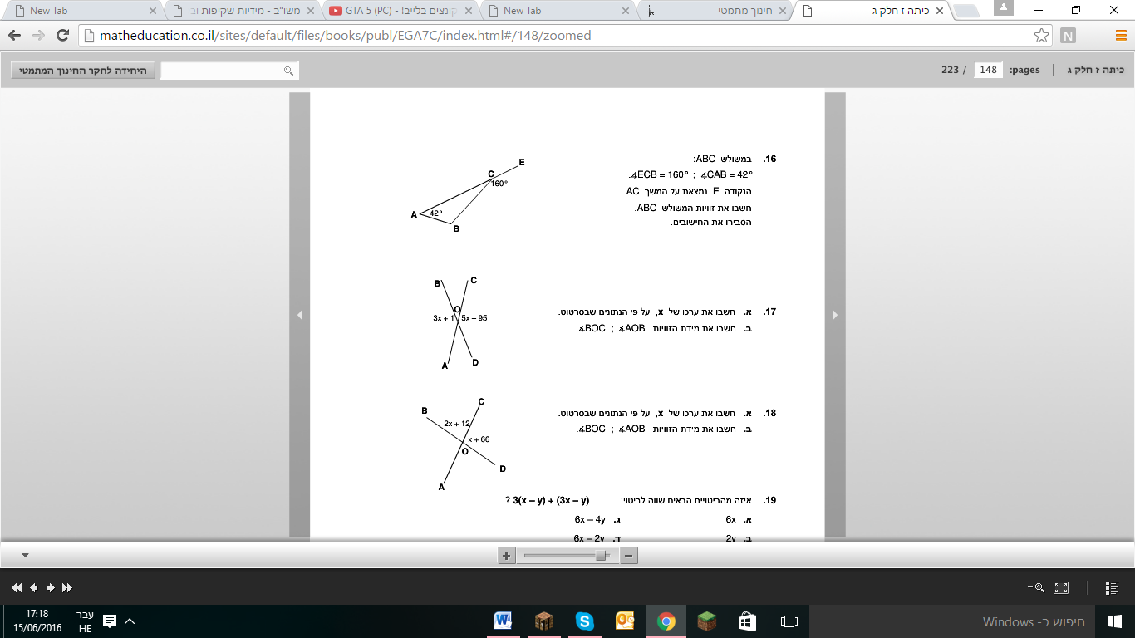

19.

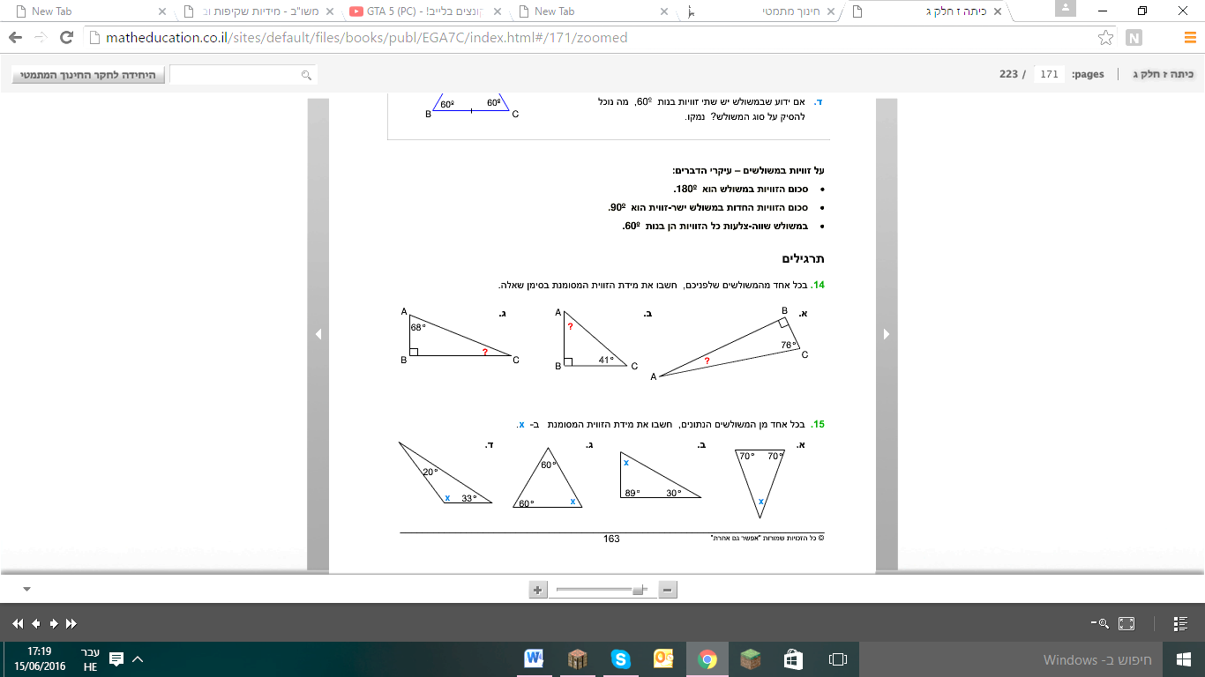

20.

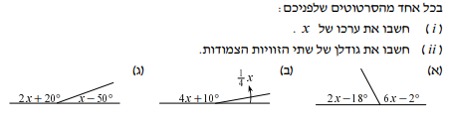

21.



(ב)

(א)

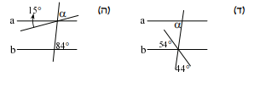

22.

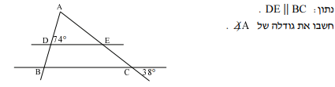

23.

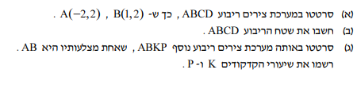

24. פתרו את הבעיות הבאות.

1)

4)

5)

6)

2)

3)

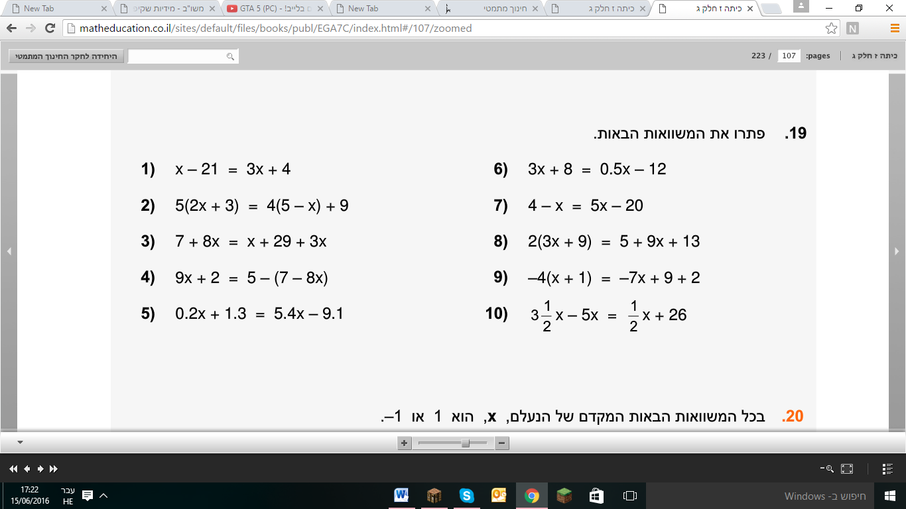

25.. הציבו a = 5, b = (-4), c = 1 בביטוי: 2a – b + c וחשבו את ערכו של הביטוי.

26. . פתרו את הבעיות הבאות:

1. ליואב וגלית יחד 320 שקלים.

ליואב יש 50 שקלים יותר מאשר לגלית .

כמה כסף יש לכל אחד מהם ?

x מייצג את סכום הכסף שיש לגלית.

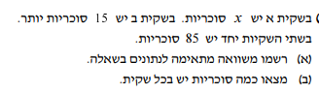

ב.

(1)

(2)

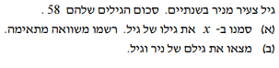

(1)

(2)

ג.

27.

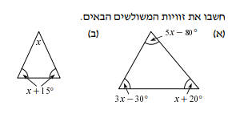

28.



29.

נתונה תיבה ומידותיה בשרטוט.

4 ס"מ

10 ס"מ

x

א. רשמו ביטוי אלגברי לנפח התיבה.

ב. מצאו את x אם נתון שנפח התיבה הוא 120 סמ"ק.

**ע ב ו ד ת ק י ץ לתלמידי הקבצה ב'**

1. סדר פעולות חשבון

פתרו את התרגילים הבאים על פי סדר פעולות חשבון:

|  |  |
| --- | --- |
|  |  |
|  |  |
|  |  |

1. פתרו את המשוואות הבאות:

|  |  |
| --- | --- |
|  |  |
|  |  |
|  |  |
| 3 (x +2) = 6 | 4(2x – 3) + 8 = 4x |
| 4x -6 = x +3 | 3+ 5 (x +2 ) = - 12 |

1. נתון הביטוי 3∙(x – 4) + 12. הציבו במקום x את המספרים הנתונים וחשבו.
2. ) x =2 1) x = 4
3. נתון הביטוי 4∙(x – 1). הציבו מספרים (לאו דווקא שלמים) כך ש:
4. יתקבל מספר זוגי. _____________________________
5. יתקבל מספר אי זוגי. ___________________________
6. יתקבל מספר גדול מ- 30. _______________________
7. פתרו את הבעיות הבאות:
8. ליואב וגלית יחד 320 שקלים.

ליואב יש 50 שקלים יותר מאשר לגלית .

כמה כסף יש לכל אחד מהם ?

x מייצג את סכום הכסף שיש לגלית.

1. אב גדול מבנו פי 2.

סכום הגילים שלהם הוא 75.

מהו גילו של האב?

מהו גילו של הבן?

1. למתן x שקלים. ליואב יש 6 שקלים פחות ממתן.

לשניהם יחד יש 64 שקלים.

כמה כסף לכל אחד מהילדים?

6. איזה מספר יש להציב בביטוי 3x – 9 כדי שערך הביטוי יהיה (15-)?

א) 2

ב) (2-)

ג) 5

ד) 3

7. הציבו a = 5, b = (-4), c = 1 בביטוי: 2a – b + c וחשבו את ערכו של הביטוי.

8. אם נציב (2-) בביטוי: -3x + 5 נקבל:

א) 10

ב) 0

ג) 11

9. נתונה תיבה ומידותיה בשרטוט.

4 ס"מ

10 ס"מ

x

א. רשמו ביטוי אלגברי לנפח התיבה.

ב. מצאו את x אם נתון שנפח התיבה הוא 120 סמ"ק.

A

B

15

C

20

D

10. חשבו את שטח המשולש ABC:

11. איזה מהביטויים הבאים שווה לביטוי 10-x+x



12. מצא את גודל זווית בכל אחד מהמשולשים הבאים:

.

ב.

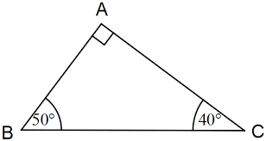

א.



13.

14. מצא את: x,y,z הצג תרגיל לכל סעיף.

**130°**

**x**

_____ X= נימוק:

_____ X= נימוק:

**40°**

**y**

**x**

**z**

_____ y= נימוק:

_____ z= נימוק:

**2x**

**x + 20°**

_____ X= נימוק:

**x**

**4x + 20°**

_____ X= נימוק: